附表六
初始及未清償本金餘額分佈
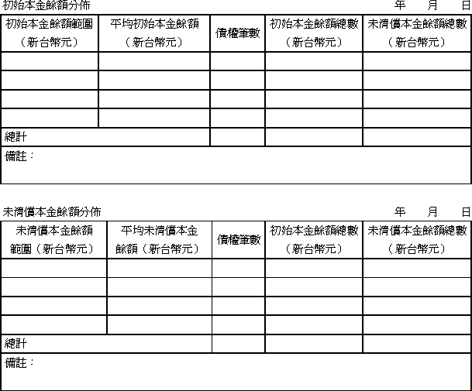

──────────
填表須知：
１、 金融資產證券化條例第4條第1項第2款第1目～第3目所列資產（不含信用卡債權、現金卡債權、應收帳款債權等具循環性質之債權），應填列本表。
２、初始本金餘額範圍及未清償本金餘額範圍請依各類貸款債權性質以適當金額之間距填列。
３、平均初始本金餘額及平均未清償本金餘額為落入分類範圍內之初始本金餘額簡單平均。
４、各欄位須定義、加註資料期間或其他說明，得於備註欄說明。

